桃園市同安國民小學班級交通安全宣導成果紀錄
1年 1班

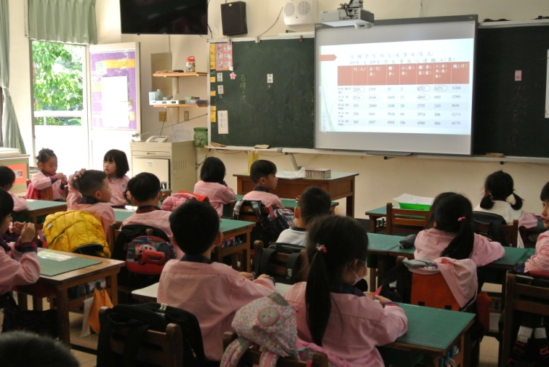 | 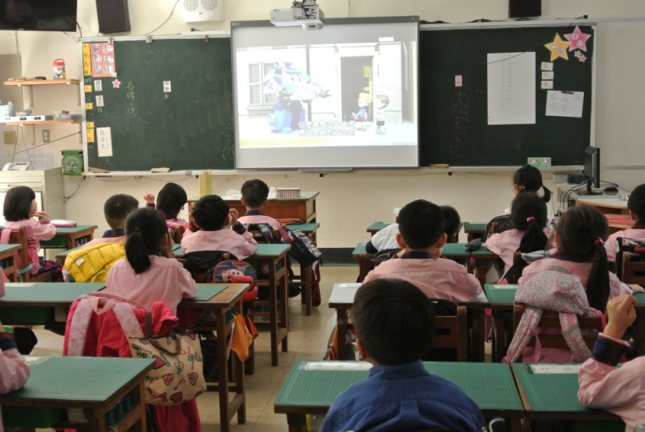
說明：宣導學生交通事故之運輸工具 | 說明：宣導綠燈不代表馬路絕對安全
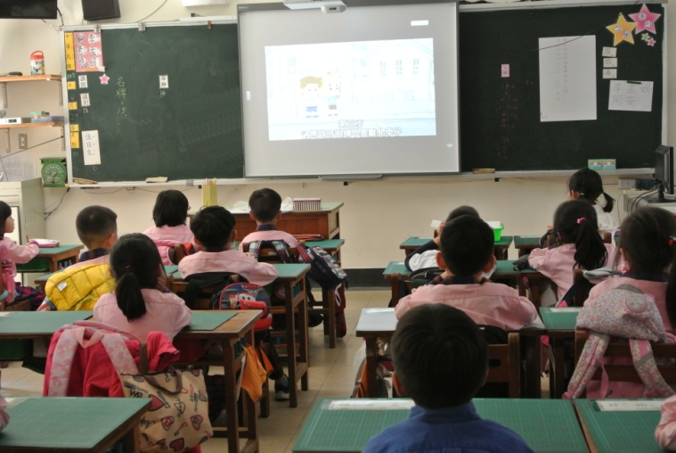 | 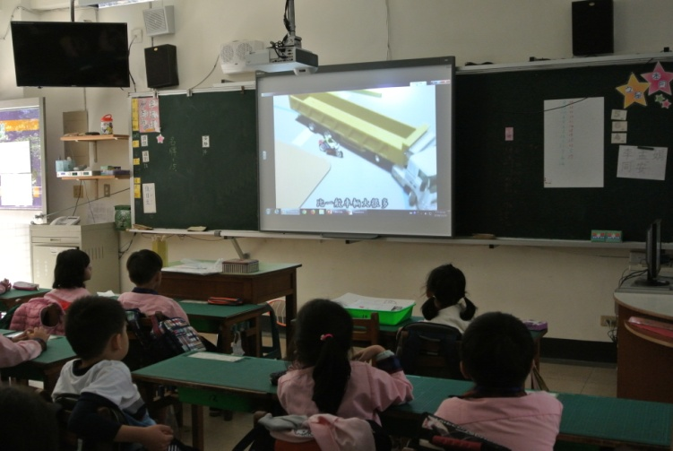
說明：宣導過馬路時眼睛不要離開車子 | 說明：宣導內輪差概念

